Информация о проведении
II Межрегиональной научно – практической конференции педагогов
«Организация эколого-краеведческой исследовательской деятельности в школе и вузе»

В соответствии с приказом МО и Н РТ № под-387/17 от 09.03.2017 года и планом мероприятий по проведению Года экологии и общественных пространств в 2017 году в образовательных учреждениях Буинского муниципального района Республики Татарстан 7 апреля 2017 года на базе гимназии им.М.Вахитова г. Буинска состоялась II Межрегиональная научно – практическая конференция педагогов «Организация эколого-краеведческой исследовательской деятельности в школе и вузе».

В пленарном заседании выступили:
- Ханбиков И.Ф., заместитель руководителя исполнительного комитета, начальник МКУ «Управление образования Буинского муниципального района Республики Татарстан»;
- Уразметов И. А., к.п. н, доцент кафедры теории и методики географического и экологического образования Института управления, экономики и финансов ФГАОУ ВО КФУ;
- Архипова Н.С., к.б.н., доцент кафедры биоэкологии, гигиены и общественного здоровья Института фундаментальной медицины и биологии КФУ;
- Мухаметзянов И.М., к.ф.н., учитель географии высшей кв. кат. МБОУ «Гимназия №27 с татарским языком обучения» Вахитовского района г. Казани
- Сайфуллина Ф.С. ,д.н. профессор кафедры татарской литературы Института филологии и межкультурной коммуникации им. Льва
Толстого КФУ.
.
Педагоги работали в секциях по следующим направлениям:

1. Вопросы преемственности эколого - географического образования при изучении естественно-научных дисциплин в школе и вузе.
2. Использование инновационных образовательных технологий в учебно-воспитательном процессе в школе и вузе по данному направлению.
3. Эколого-правовое воспитание дошкольников и младших школьников.
4. Организация краеведческой исследовательской деятельности обучающихся и учащейся молодежи .
5. Формирование эколого-географической культуры у обучающихся и учащейся молодежи.
6.Межрегиональное сотрудничество.

Все участники НПК получили сертификаты участия и сборник материалов с публикациями.

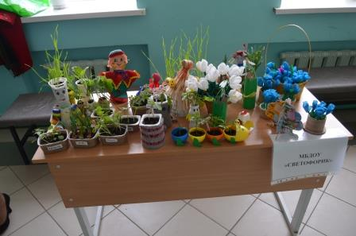 | 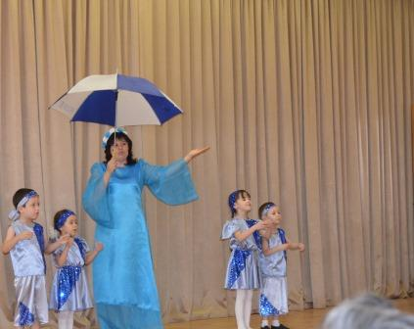
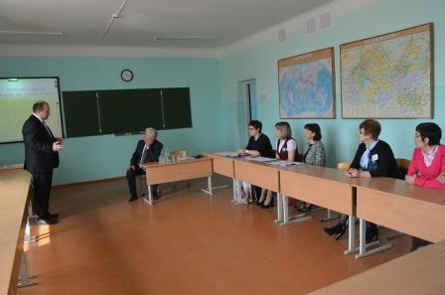 | 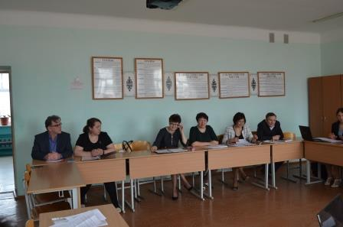
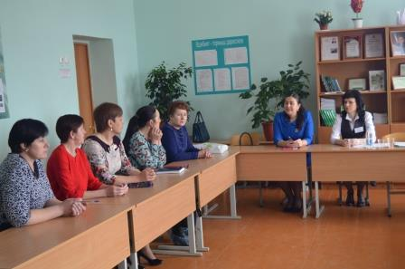 | 